# PRODUCT REQUIREMENTS DOCUMENT (PRD)

## Dự án
- **Tên dự án:** AmThucVinhKhanh - Ứng dụng thuyết minh và khám phá Phố ẩm thực Vĩnh Khánh

1) Bối cảnh và bài toán
Khu phố ẩm thực Vĩnh Khánh có mật độ quán cao, nhiều khách mới nhưng thiếu trải nghiệm số hóa đồng nhất: khó tìm quán phù hợp, nội dung thuyết minh không nhất quán giữa điểm, và thiếu dữ liệu phân tích hành vi theo thời gian thực cho bên vận hành.

Sản phẩm AmThucVinhKhanh giải quyết bằng mô hình app + CMS:
- App hỗ trợ khám phá POI trên bản đồ, quét QR và nghe thuyết minh.
- CMS quản trị POI, nội dung, tài khoản và báo cáo.
- Dữ liệu đồng bộ qua API + SQLite để đảm bảo demo ổn định.

## 2) Mục tiêu sản phẩm
- Số hóa trải nghiệm khám phá ẩm thực theo địa điểm thực tế.
- Tăng khả năng tiếp cận thông tin quán theo vị trí và theo ngôn ngữ.
- Chuẩn hóa nội dung mô tả và nội dung thuyết minh từng POI.
- Vận hành cơ chế khóa/mở nội dung nâng cao theo POI qua QR thanh toán demo.
- Cung cấp báo cáo lượt phát, lộ trình, heatmap và doanh thu demo.

3) Pháº¡m vi

3.1 In-scope
• á»¨ng dá»¥ng MAUI cho khÃ¡ch:
- ÄÄƒng kÃ½/Ä‘Äƒng nháº­p/Ä‘Äƒng xuáº¥t.
- Xem map, GPS thá»i gian thá»±c, marker POI.
- TÃ¬m kiáº¿m vÃ xem thÃ´ng tin Ä‘á»‹a Ä‘iá»ƒm.
- QuÃ©t QR vÃ má»Ÿ ná»™i dung theo POI.
- Nghe thuyáº¿t minh Ä‘a ngÃ´n ngá»¯.
- Theo dÃµi lá»‹ch sá»­ hÃ nh trÃ¬nh, heatmap.
• CMS Web:
- ÄÄƒng nháº­p vai trÃ² admin/chá»§ quÃ¡n.
- CRUD POI vÃ quáº£n trá»‹ ná»™i dung.
- Quáº£n lÃ½ tÃ i khoáº£n khÃ¡ch/chá»§ quÃ¡n.
- BÃ¡o cÃ¡o doanh thu demo, lá»‹ch sá»­ lÆ°á»£t phÃ¡t, route/heatmap.

3.2 Out-of-scope
• Cá»•ng thanh toÃ¡n production.
• PhÃ¢n há»‡ moderation Ä‘a cáº¥p hoÃ n chá»‰nh.
• Há»‡ thá»‘ng thÃ´ng bÃ¡o Ä‘áº©y production.

4) TÃ¡c nhÃ¢n há»‡ thá»‘ng (Actors)
• **KhÃ¡ch hÃ ng:** khÃ¡m phÃ¡ vÃ nghe thuyáº¿t minh Ä‘á»‹a Ä‘iá»ƒm.
• **Chá»§ quÃ¡n:** quáº£n lÃ½ ná»™i dung POI thuá»™c quÃ¡n.
• **Quáº£n trá»‹ viÃªn:** quáº£n lÃ½ toÃ n há»‡ thá»‘ng, theo dÃµi dá»¯ liá»‡u váº­n hÃ nh.

5) YÃªu cáº§u chá»©c nÄƒng

FR-01 XÃ¡c thá»±c & phiÃªn lÃ m viá»‡c
• NgÆ°á»i dÃ¹ng cÃ³ thá»ƒ Ä‘Äƒng kÃ½/Ä‘Äƒng nháº­p/Ä‘Äƒng xuáº¥t.
• Há»‡ thá»‘ng lÆ°u phiÃªn cá»¥c bá»™, há»— trá»£ xÃ³a session/clear local data.

FR-02 Quáº£n lÃ½ POI
• CMS cho phÃ©p CRUD POI.
• TrÆ°á»ng dá»¯ liá»‡u gá»“m tÃªn, mÃ´ táº£, tá»a Ä‘á»™, áº£nh, map URL, specialty, thuyáº¿t minh Ä‘a ngÃ´n ngá»¯.
• App láº¥y POI tá»« API vÃ cÃ³ kháº£ nÄƒng fallback local.

FR-03 Báº£n Ä‘á»“ & Ä‘á»‹nh vá»‹
• Hiá»ƒn thá»‹ vá»‹ trÃ­ GPS, POI marker, popup thÃ´ng tin.
• Chá»n POI vÃ di chuyá»ƒn demo tá»›i POI.
• Má»Ÿ chi tiáº¿t POI trá»±c tiáº¿p tá»« map.

FR-04 QuÃ©t QR & thanh toÃ¡n demo
• QuÃ©t QR Ä‘á»ƒ má»Ÿ luá»“ng ná»™i dung/thanh toÃ¡n theo POI.
• Ghi nháº­n tráº¡ng thÃ¡i thanh toÃ¡n má»Ÿ khÃ³a theo user/device.
• Doanh thu demo hiá»ƒn thá»‹ Ä‘Æ°á»£c Ä‘á»‹nh danh ngÆ°á»i tráº£ phÃ¹ há»£p.

FR-05 Thuyáº¿t minh Ä‘a ngÃ´n ngá»¯
• Há»— trá»£ 4 ngÃ´n ngá»¯ (Viá»‡t/Anh/Trung/Nháº­t).
• Parser nháº­n Ä‘Æ°á»£c cáº£ payload camelCase/snake_case.
• KhÃ´ng Ä‘á»ƒ mÃ´ táº£ bá»‹ dÃ­nh vÃ o 4 trÆ°á»ng thuyáº¿t minh.

FR-06 BÃ¡o cÃ¡o & phÃ¢n tÃ­ch
• LÆ°u lá»‹ch sá»­ lÆ°á»£t phÃ¡t.
• Xem lá»‹ch sá»­ hÃ nh trÃ¬nh/route.
• Xem heatmap Ä‘iá»ƒm nÃ³ng.
• Xem doanh thu demo theo POI vÃ Ä‘á»‹nh danh liÃªn quan.

6) YÃªu cáº§u phi chá»©c nÄƒng

NFR-01 Hiá»‡u nÄƒng
• TÆ°Æ¡ng tÃ¡c map vÃ chá»n POI pháº£n há»“i nhanh, khÃ´ng Ä‘Æ¡ UI.
• Táº£i dá»¯ liá»‡u POI á»•n Ä‘á»‹nh trong Ä‘iá»u kiá»‡n LAN.

NFR-02 á»”n Ä‘á»‹nh
• API lá»—i/máº¥t káº¿t ná»‘i: app khÃ´ng crash, cÃ³ fallback dá»¯ liá»‡u local.
• CMS cháº¡y Ä‘á»™c láº­p, app cÃ³ thá»ƒ tiáº¿p tá»¥c tráº£i nghiá»‡m má»©c cÆ¡ báº£n.

NFR-03 Báº£o trÃ¬
• Kiáº¿n trÃºc service tÃ¡ch lá»›p rÃµ, dá»… má»Ÿ rá»™ng.
• CÃ³ thá»ƒ thÃªm POI má»›i khÃ´ng lÃ m sai dá»¯ liá»‡u audio/mÃ´ táº£.

NFR-04 Báº£o máº­t cÆ¡ báº£n
• Quáº£n lÃ½ phÃ¢n quyá»n actor.
• TrÃ¡nh lÆ°u dá»¯ liá»‡u nháº¡y cáº£m khÃ´ng cáº§n thiáº¿t trÃªn client.

7) Kiáº¿n trÃºc tá»•ng quan
• **Mobile:** .NET MAUI + service layer + local repository + webview map.
• **CMS:** ASP.NET Core Razor Pages + repository/service.
• **Database:** SQLite (`VinhKhanh.db`) cho dá»¯ liá»‡u váº­n hÃ nh demo.
• **Káº¿t ná»‘i:** API URL cáº¥u hÃ¬nh + fallback URL khi mÃ´i trÆ°á»ng thay Ä‘á»•i.

8) Luá»“ng chÃ­nh

8.1 KhÃ¡ch khÃ¡m phÃ¡
ÄÄƒng nháº­p -> má»Ÿ map -> chá»n POI -> xem thÃ´ng tin -> nghe thuyáº¿t minh.

8.2 Luá»“ng má»Ÿ khÃ³a premium theo POI
Chá»n POI premium -> quÃ©t QR -> trang Pay -> ghi nháº­n giao dá»‹ch demo -> má»Ÿ ná»™i dung.

8.3 Luá»“ng quáº£n trá»‹
Admin/Chá»§ quÃ¡n Ä‘Äƒng nháº­p CMS -> cáº­p nháº­t ná»™i dung -> theo dÃµi bÃ¡o cÃ¡o.

9) KPI Ä‘á» xuáº¥t
• Tá»· lá»‡ táº£i map + POI thÃ nh cÃ´ng: >= 95%.
• Tá»· lá»‡ phÃ¡t thuyáº¿t minh thÃ nh cÃ´ng: >= 95%.
• Tá»· lá»‡ ghi nháº­n giao dá»‹ch demo Ä‘Ãºng Ä‘á»‹nh danh: >= 98%.
• Tá»· lá»‡ Ä‘á»“ng bá»™ ná»™i dung POI má»›i: >= 98%.

10) Rá»§i ro vÃ giáº£m thiá»ƒu
• **Máº¡ng/LAN thay Ä‘á»•i:** fallback nhiá»u URL vÃ cáº¥u hÃ¬nh linh hoáº¡t.
• **Sai mapping API field:** Æ°u tiÃªn parser chá»n báº£n dá»¯ liá»‡u Ä‘áº§y Ä‘á»§.
• **Sai lá»‡ch tÃ i liá»‡u so vá»›i code:** rÃ Ä‘á»‹nh ká»³ sÆ¡ Ä‘á»“ usecase/sequence/activity/class.
• **Lá»—i build do process lock:** chuáº©n hÃ³a quy trÃ¬nh stop service trÆ°á»›c build.

11) UAT checklist
• ÄÄƒng kÃ½/Ä‘Äƒng nháº­p/Ä‘Äƒng xuáº¥t Ä‘áº§y Ä‘á»§ vai trÃ².
• ThÃªm POI má»›i vÃ xÃ¡c minh mÃ´ táº£ + 4 text thuyáº¿t minh tÃ¡ch biá»‡t.
• QuÃ©t QR vÃ kiá»ƒm tra má»Ÿ khÃ³a + doanh thu demo.
• Test map online/offline API.
• Test lá»‹ch sá»­ hÃ nh trÃ¬nh, heatmap, revenue.

12) SÆ¡ Ä‘á»“ Ä‘Ã­nh kÃ¨m
• ChÃ¨n áº£nh activity tá»« thÆ° má»¥c `Compressed`.
• ÄÃ­nh kÃ¨m file `.drawio` tá»« `Compressed` vÃ `usecase (1).drawio`.
• `usecase (1).drawio` Ä‘Ã£ chá»‰nh nhÃ£n quan há»‡ nghiá»‡p vá»¥ theo hÆ°á»›ng chuáº©n hÃ³a (`include/extend`).

13) Backlog Æ°u tiÃªn
• [P1] Fallback UI thÃ¢n thiá»‡n khi map/API khÃ´ng kháº£ dá»¥ng (trÃ¡nh black screen).
• [P1] HoÃ n thiá»‡n mapping chá»‰nh sá»­a 1-1 toÃ n bá»™ sÆ¡ Ä‘á»“ draw.io theo code hiá»‡n hÃ nh.
• [P2] Chuáº©n hÃ³a checklist release-demo trÆ°á»›c buá»•i báº£o vá»‡.

PHỤ LỤC A - Danh sách sơ đồ .drawio
- D:\Do An Thuyet Minh Project\Compressed\admin\CRUD POI.drawio
- D:\Do An Thuyet Minh Project\Compressed\admin\DangNhap.drawio
- D:\Do An Thuyet Minh Project\Compressed\admin\QLAccChuQuan.drawio
- D:\Do An Thuyet Minh Project\Compressed\admin\XemDuongDiHeatMap.drawio
- D:\Do An Thuyet Minh Project\Compressed\admin\XemLichSu_DoanhThu.drawio
- D:\Do An Thuyet Minh Project\Compressed\ChuQuan\DangNhapDangKy.drawio
- D:\Do An Thuyet Minh Project\Compressed\ChuQuan\QuanLyNoiDungPOI.drawio
- D:\Do An Thuyet Minh Project\Compressed\ChuQuan\QuanLyThongTinQuan.drawio
- D:\Do An Thuyet Minh Project\Compressed\khach\DangNhapDangKy.drawio
- D:\Do An Thuyet Minh Project\Compressed\khach\DangXuat.drawio
- D:\Do An Thuyet Minh Project\Compressed\khach\DongBoDuLieuCuoiCung.drawio
- D:\Do An Thuyet Minh Project\Compressed\khach\HienThiViTri.drawio
- D:\Do An Thuyet Minh Project\Compressed\khach\LichSuHanhTrinh.drawio
- D:\Do An Thuyet Minh Project\Compressed\khach\QuetQR.drawio
- D:\Do An Thuyet Minh Project\Compressed\khach\TimKiemDiaDiem.drawio
- D:\Do An Thuyet Minh Project\Compressed\khach\TraTienBangQR.drawio
- D:\Do An Thuyet Minh Project\Compressed\khach\XemHeatmap.drawio
- D:\Do An Thuyet Minh Project\Compressed\khach\XemThuyetMinhTuDong.drawio
- D:\Do An Thuyet Minh Project\Compressed\khach\XemTTDiaDIem.drawio
- D:\Do An Thuyet Minh Project\Compressed\khach\XoaSessionClearLocalData.drawio
- D:\Do An Thuyet Minh Project\usecase (1).drawio

PHỤ LỤC B - Sơ đồ Activity đã chèn

CRUD POI
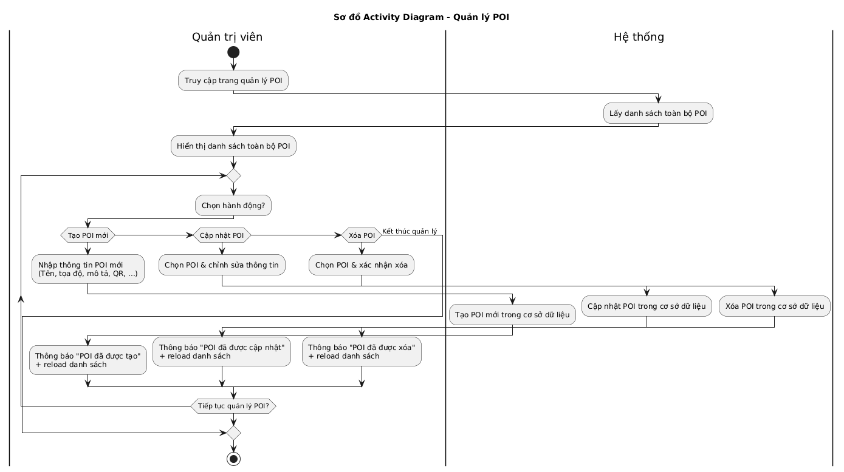

DangNhap
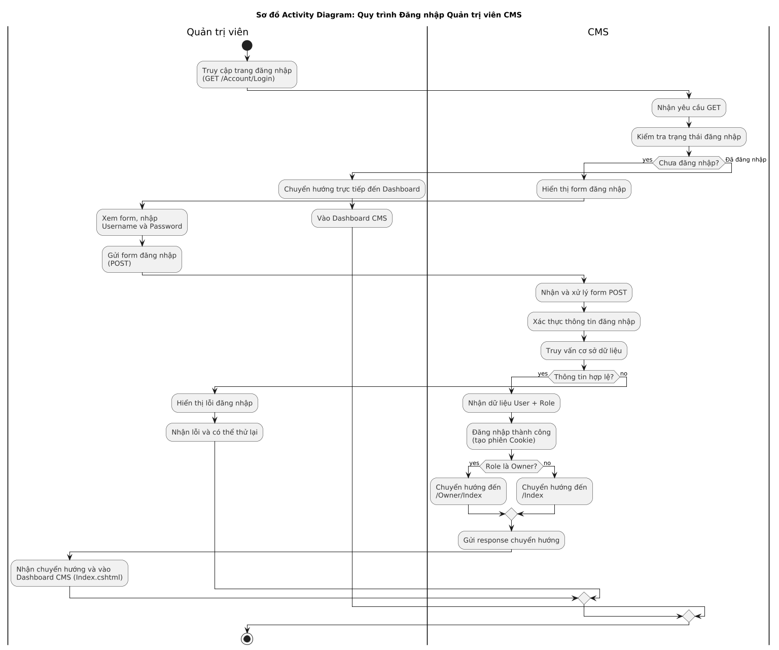

QLAccChuQuan
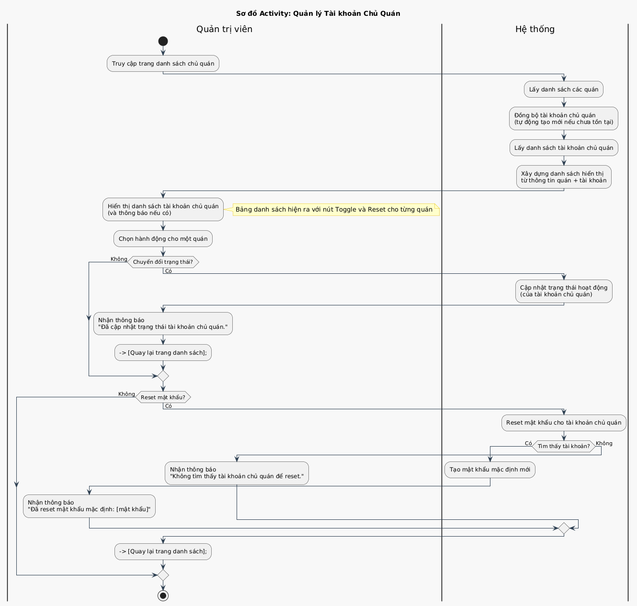

XemDuongDiHeatMap
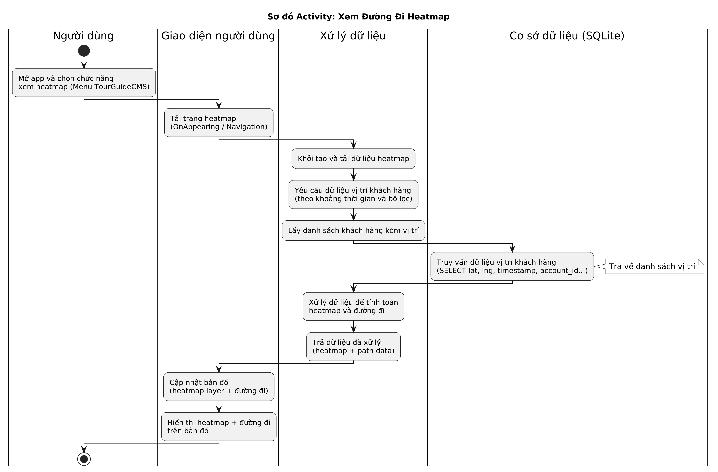

XemLichSuLuotPhatVaDoanhThu
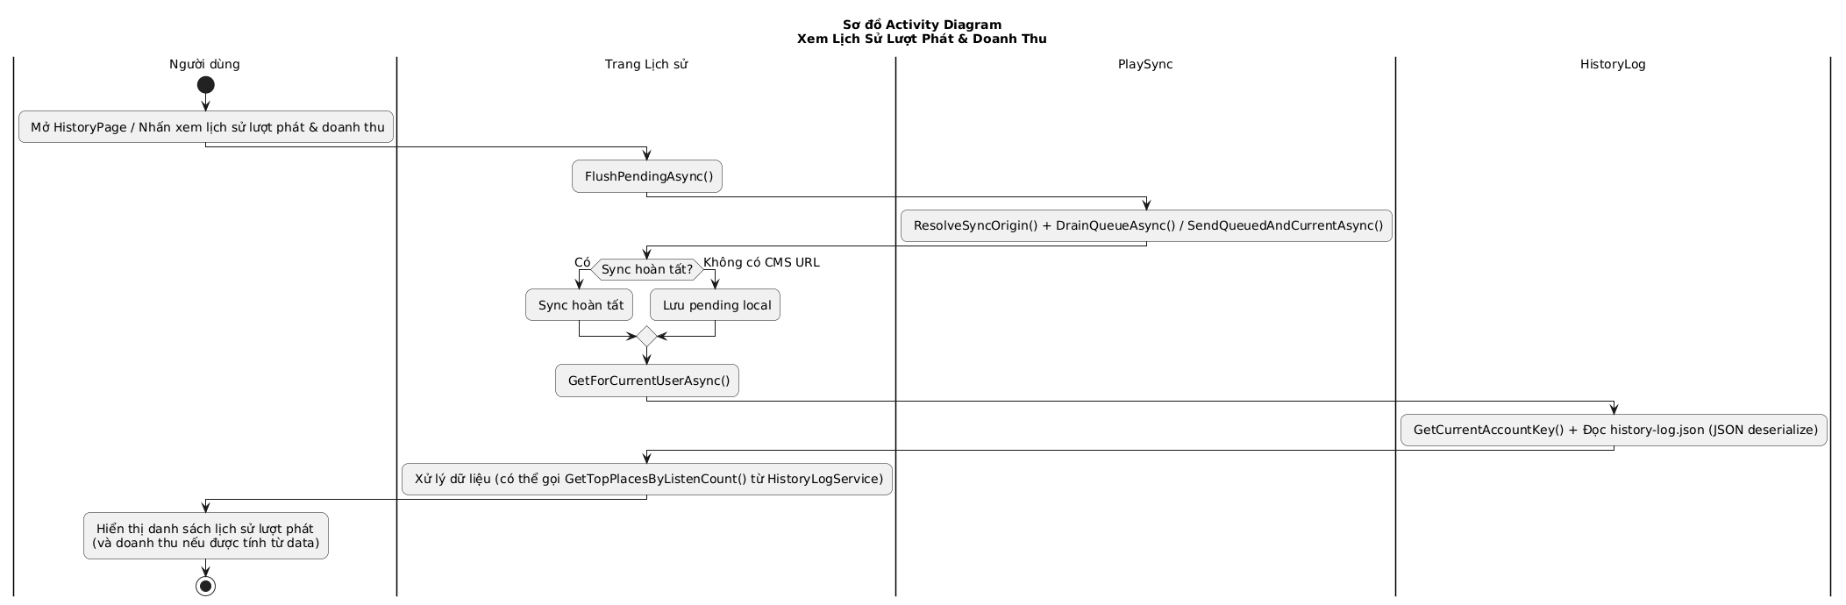

DangNhap
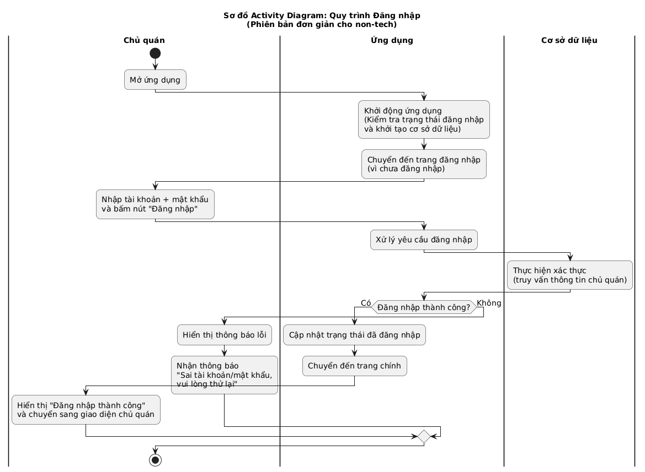

QuanLyNoiDungPOI
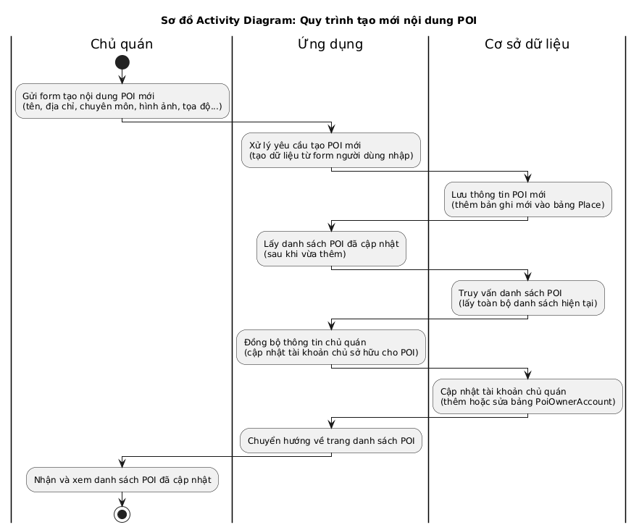

QuanLyThongTinQuan
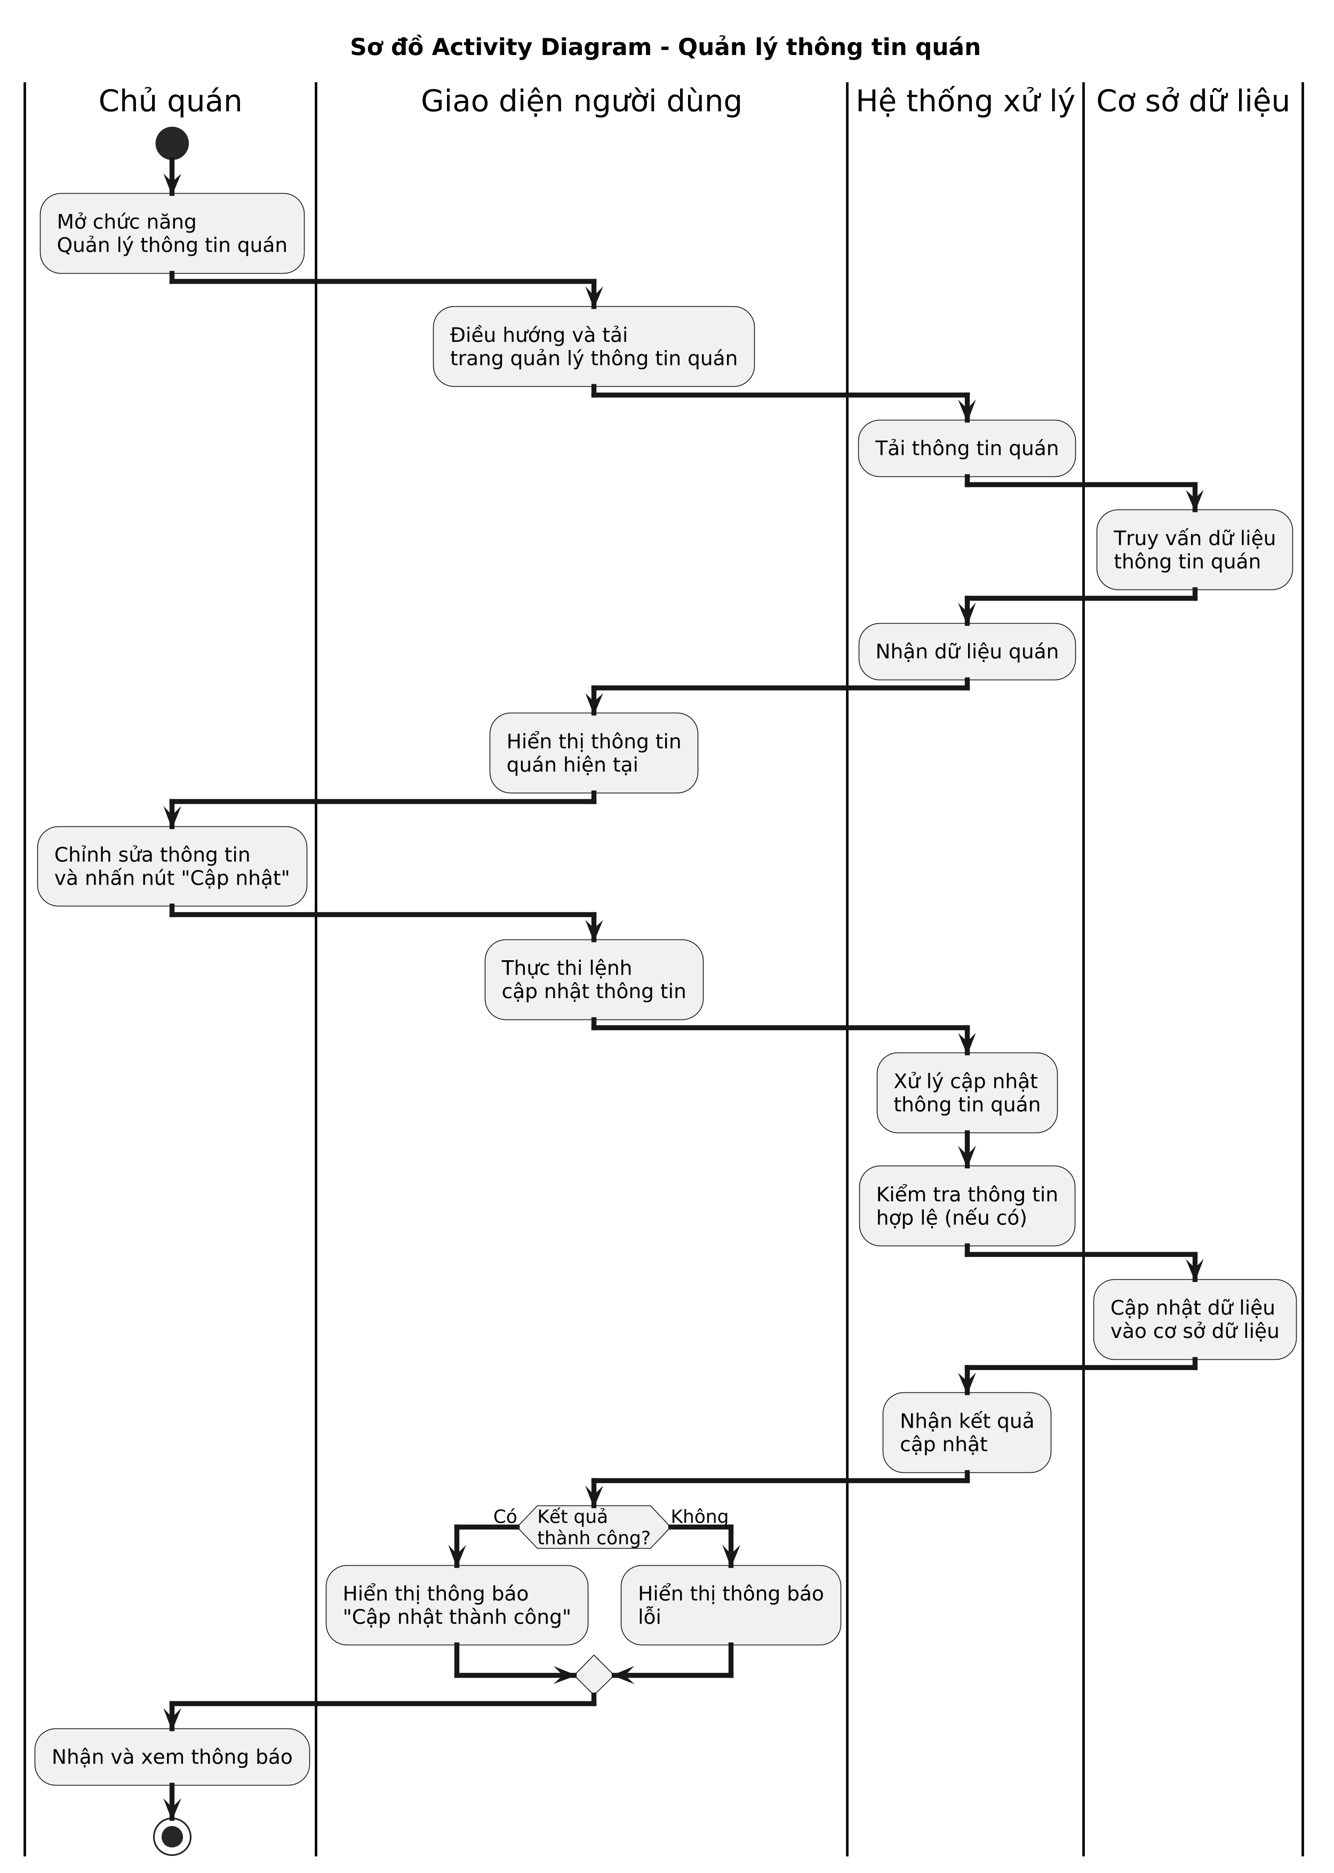

DangKyDangNhap
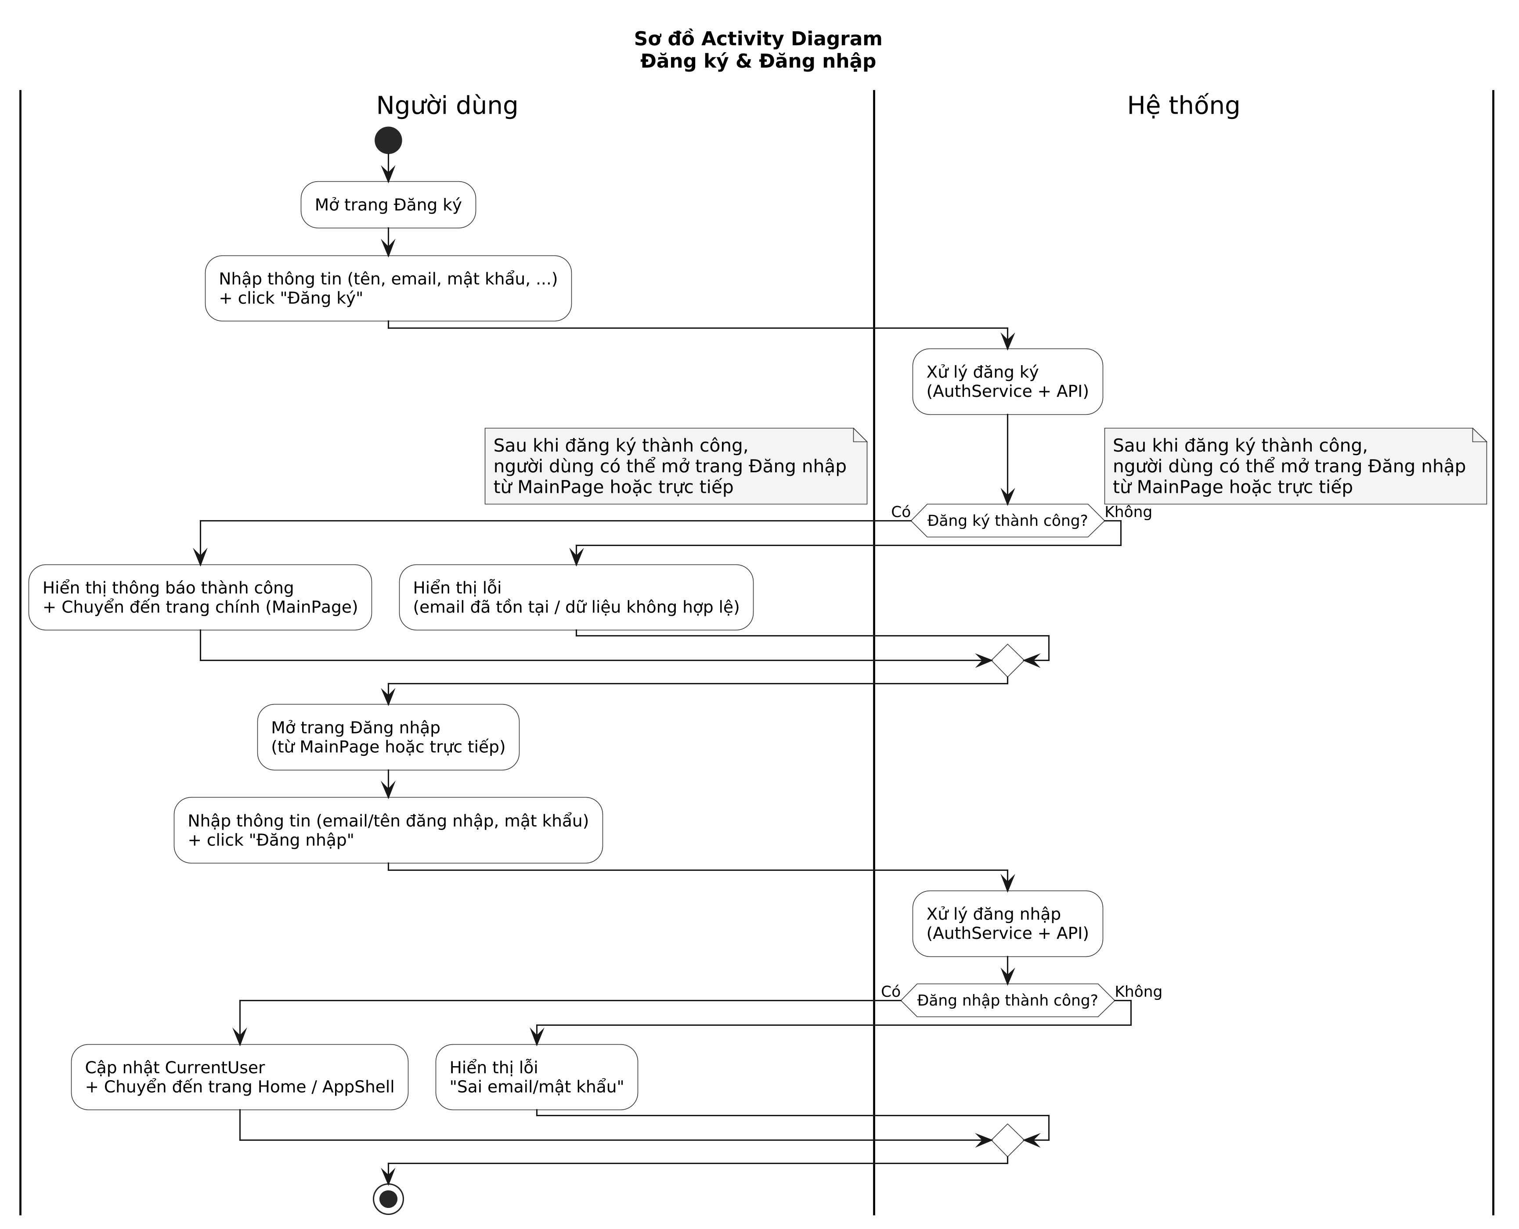

DangXuat
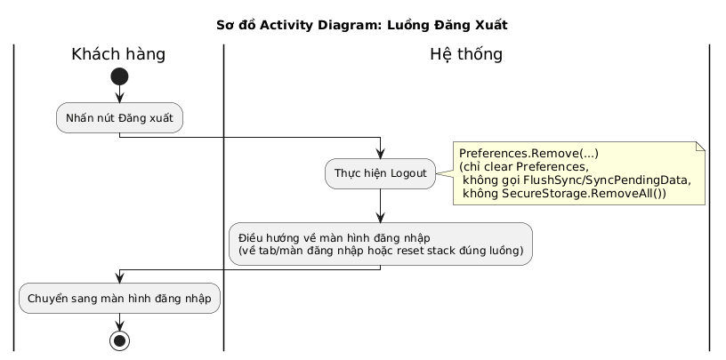

DongBoDuLieuCuoiCung
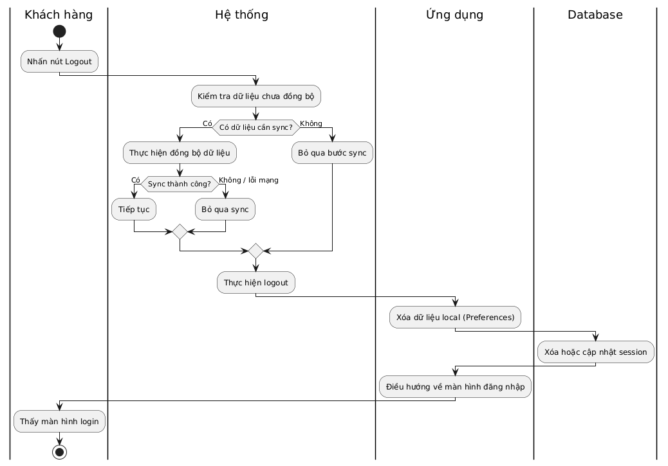

HienThiViTri
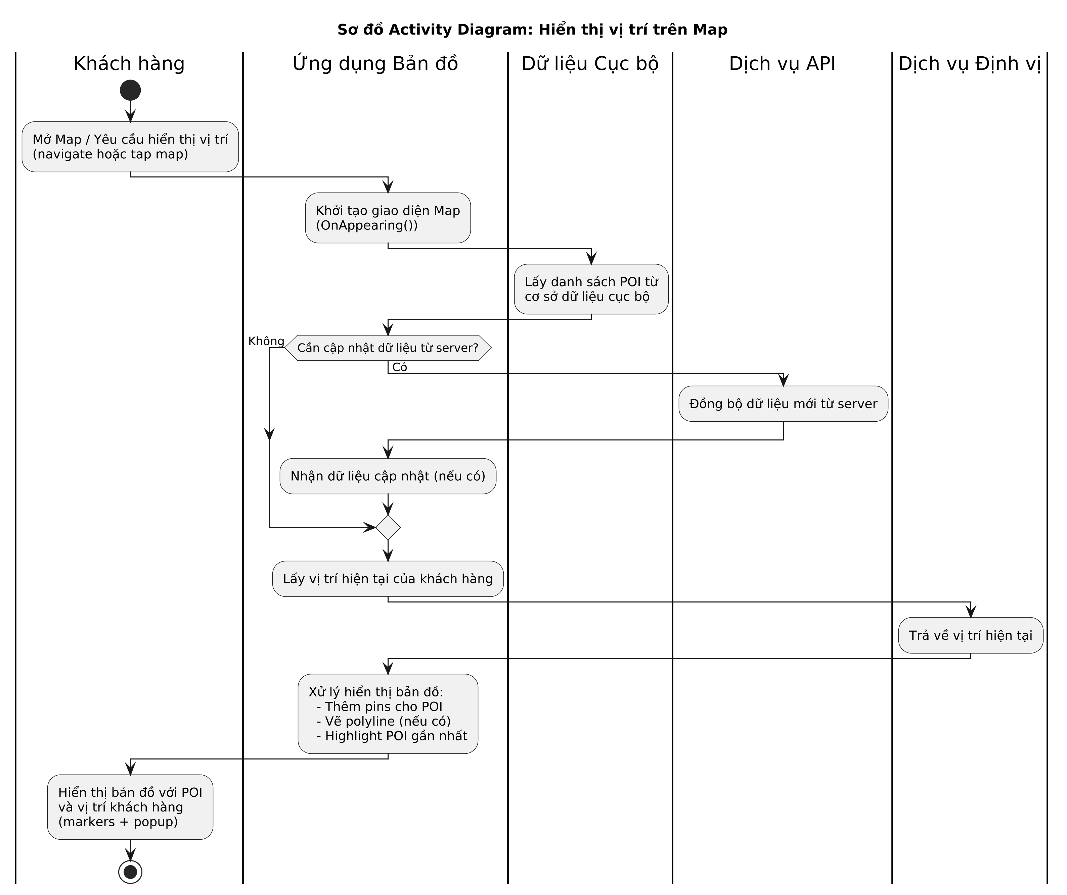

QuetQR
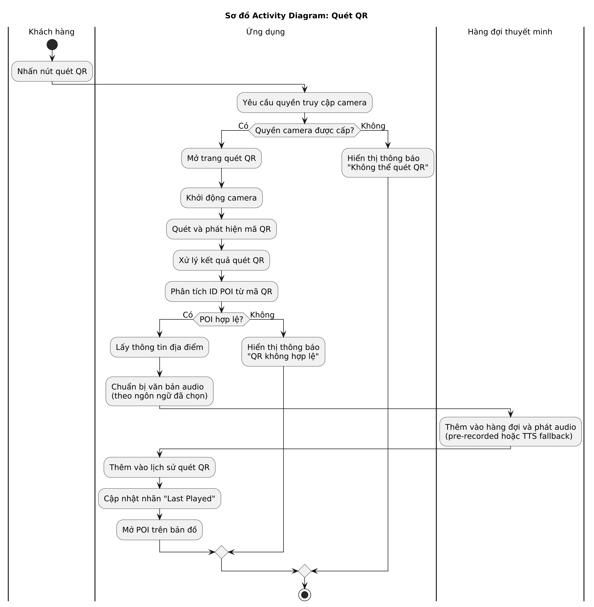

ThanhToanQR
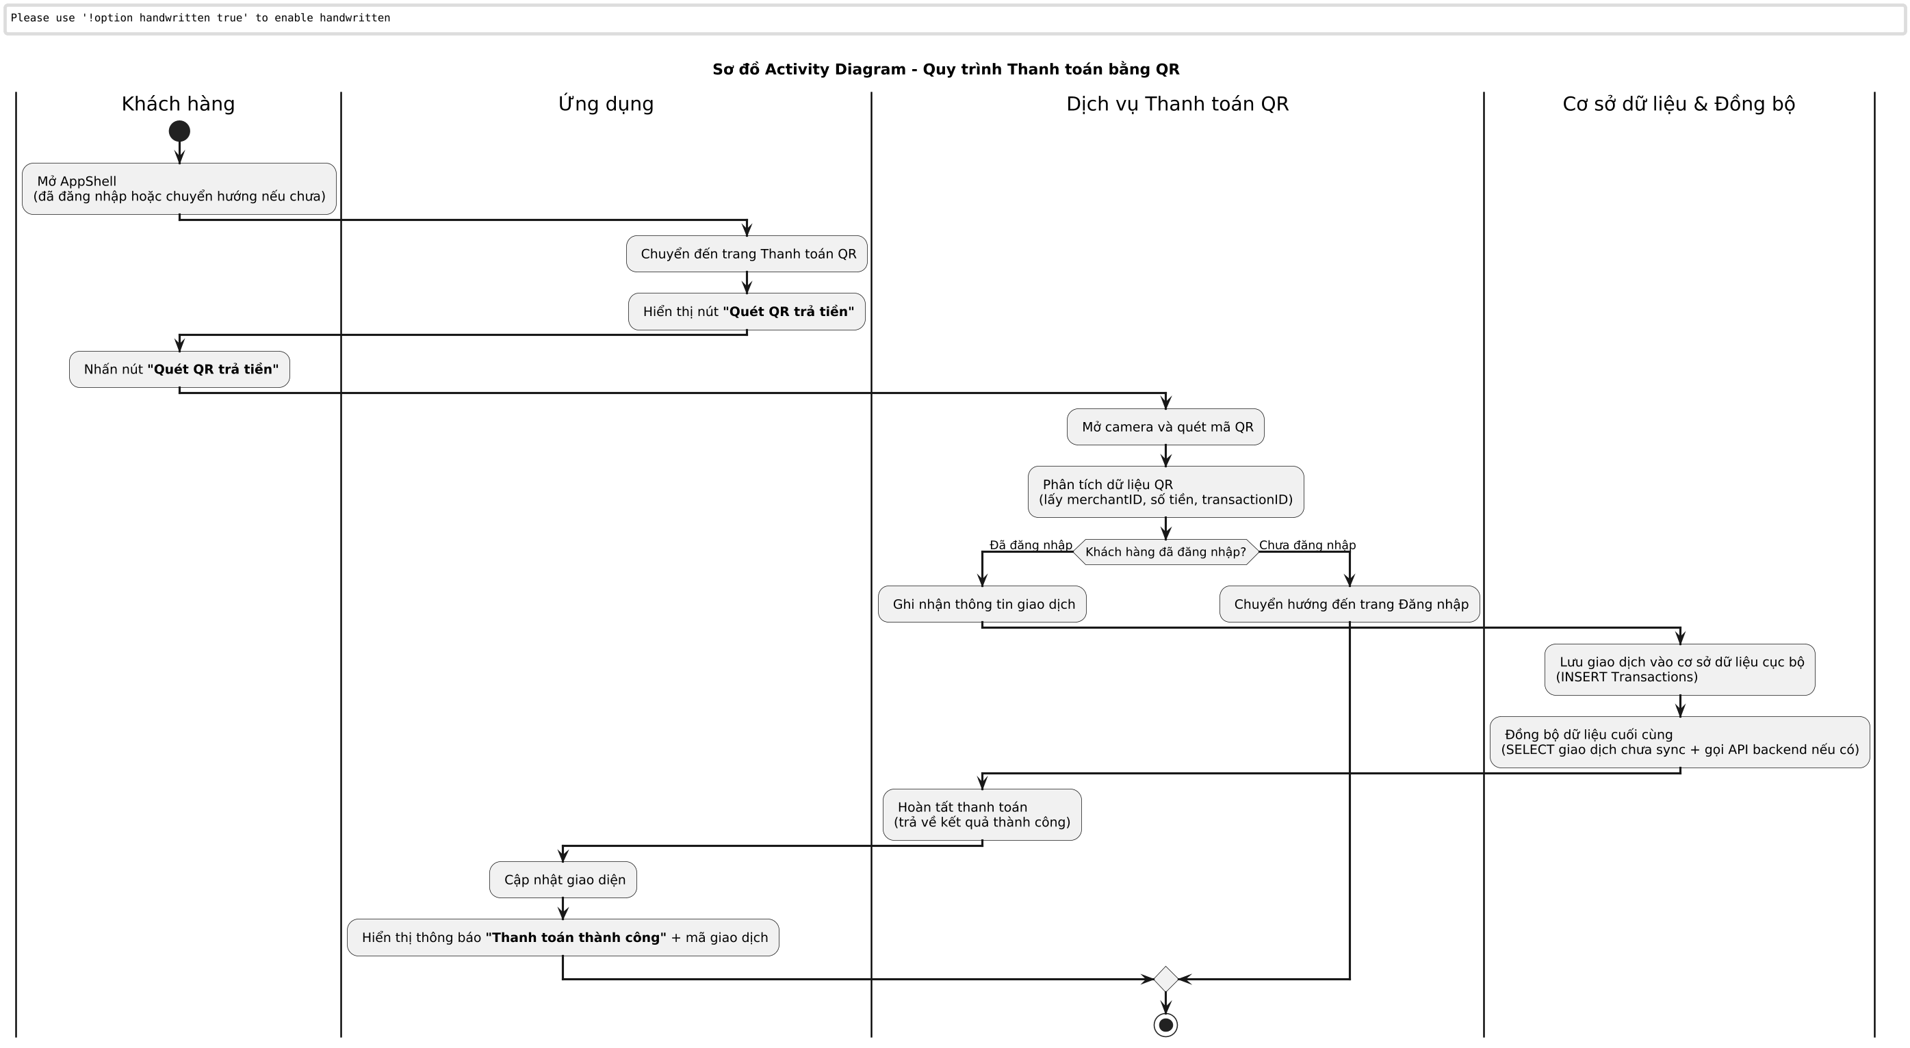

TimKiemDiaDiem
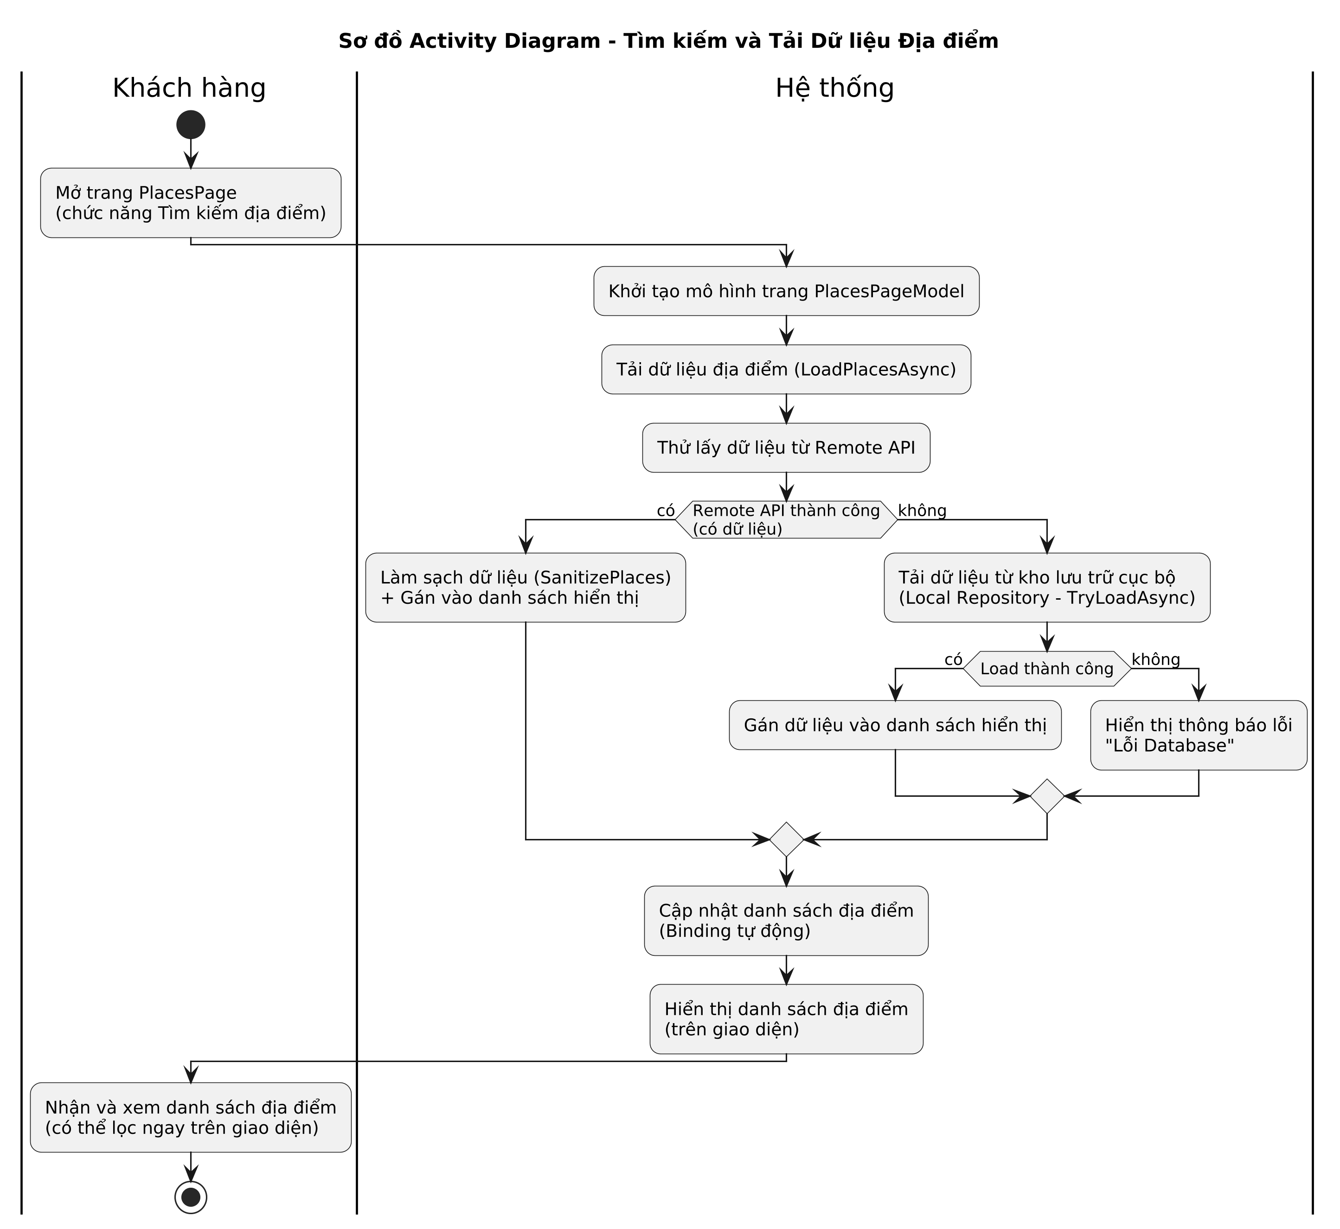

XemHeatMap
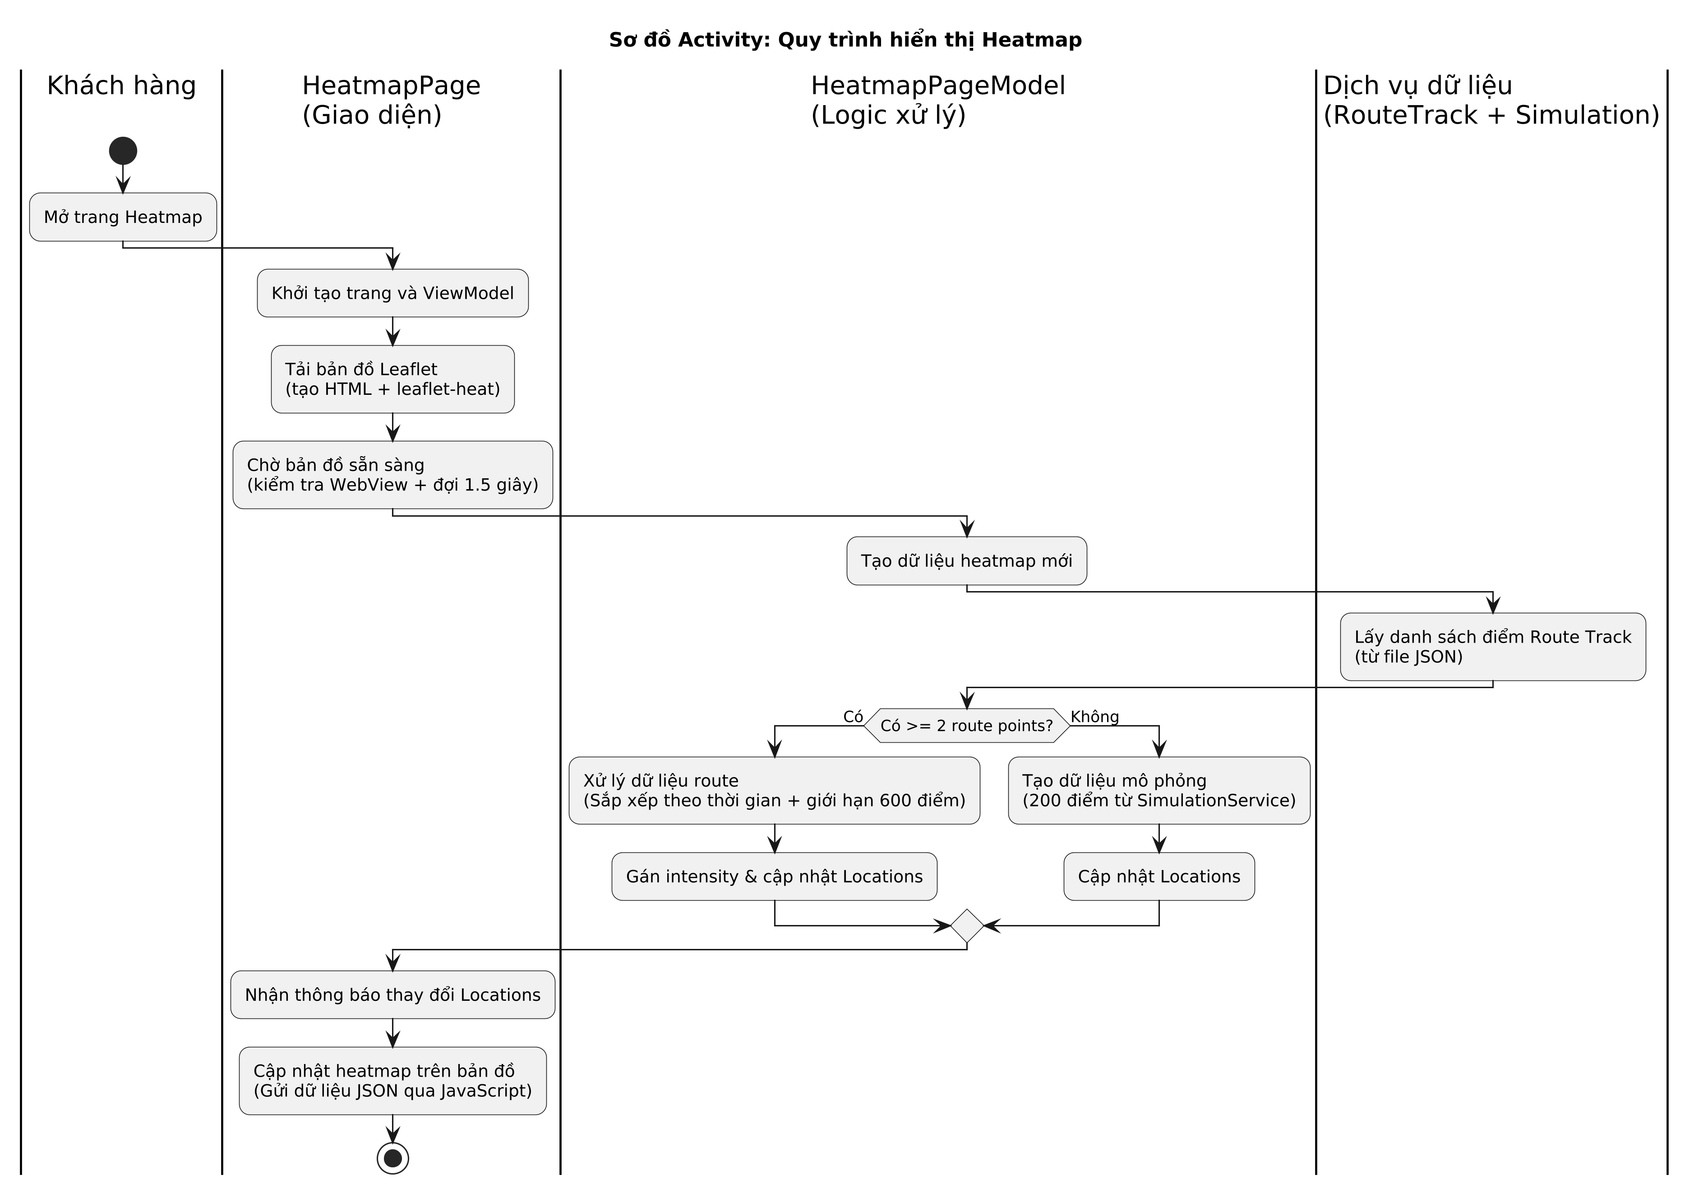

XemLichSuHanhTrinh
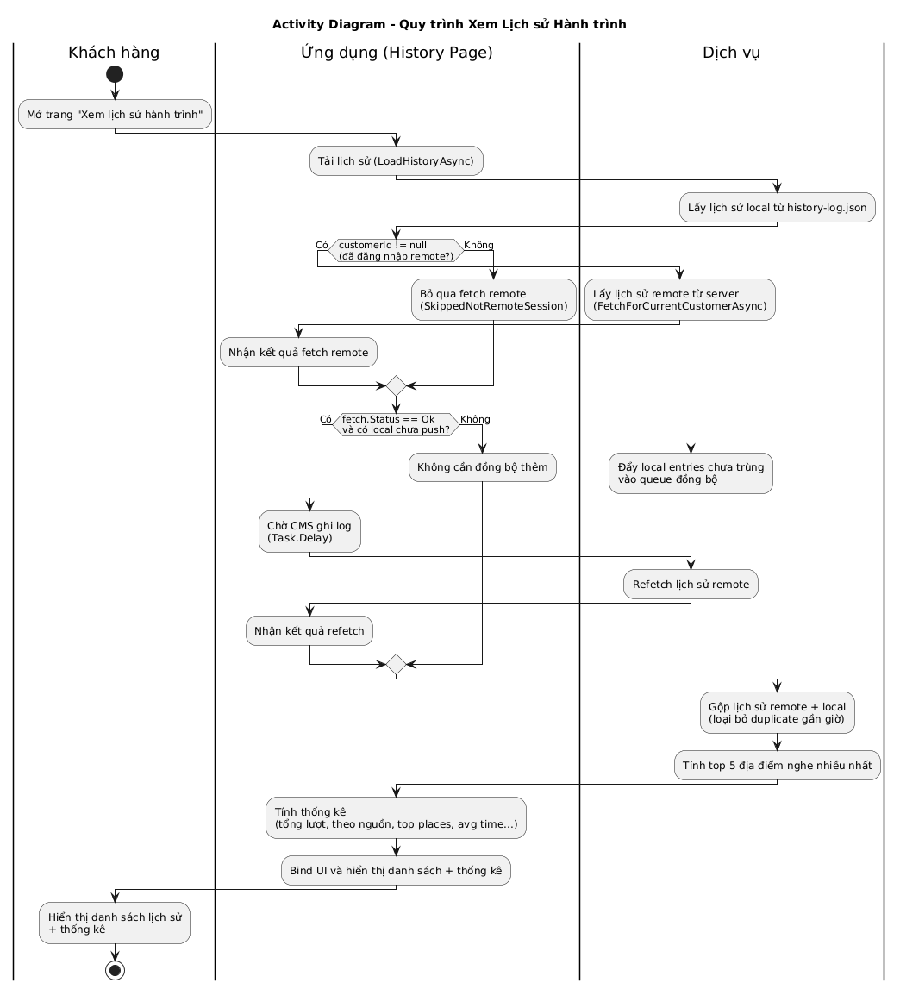

XemThuyetMinhTuDong
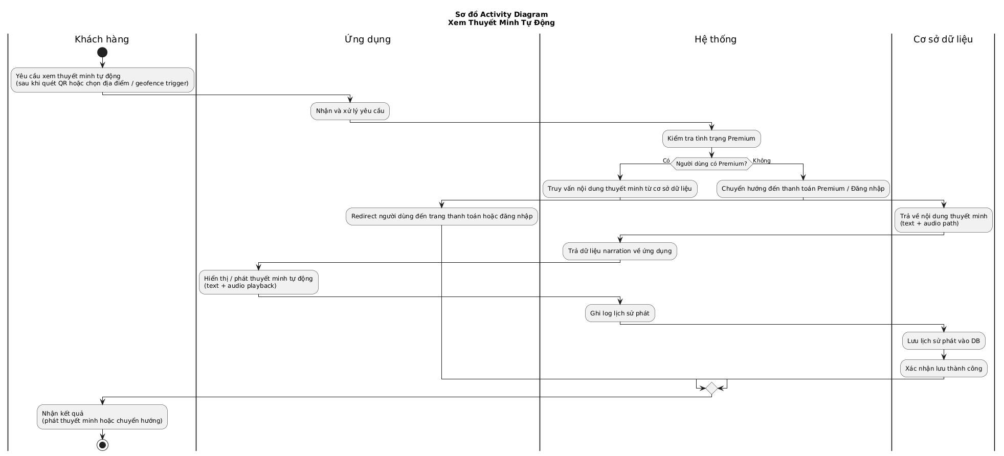

XemTTDiaDiem
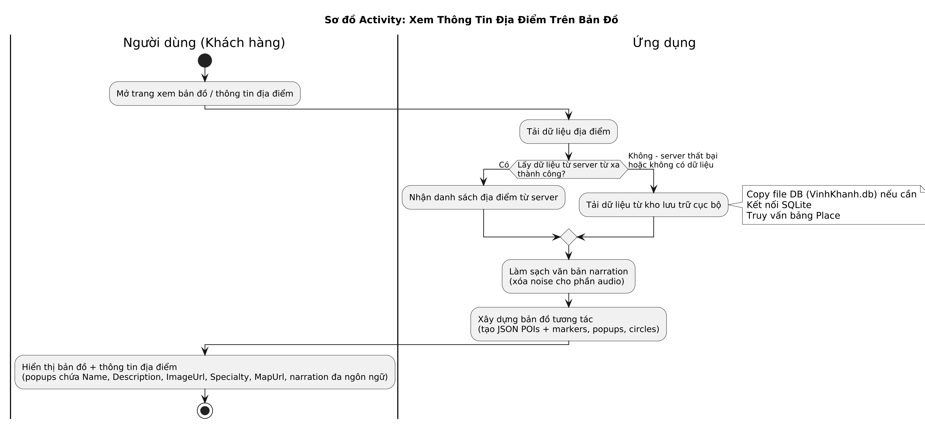

XoaLocalData
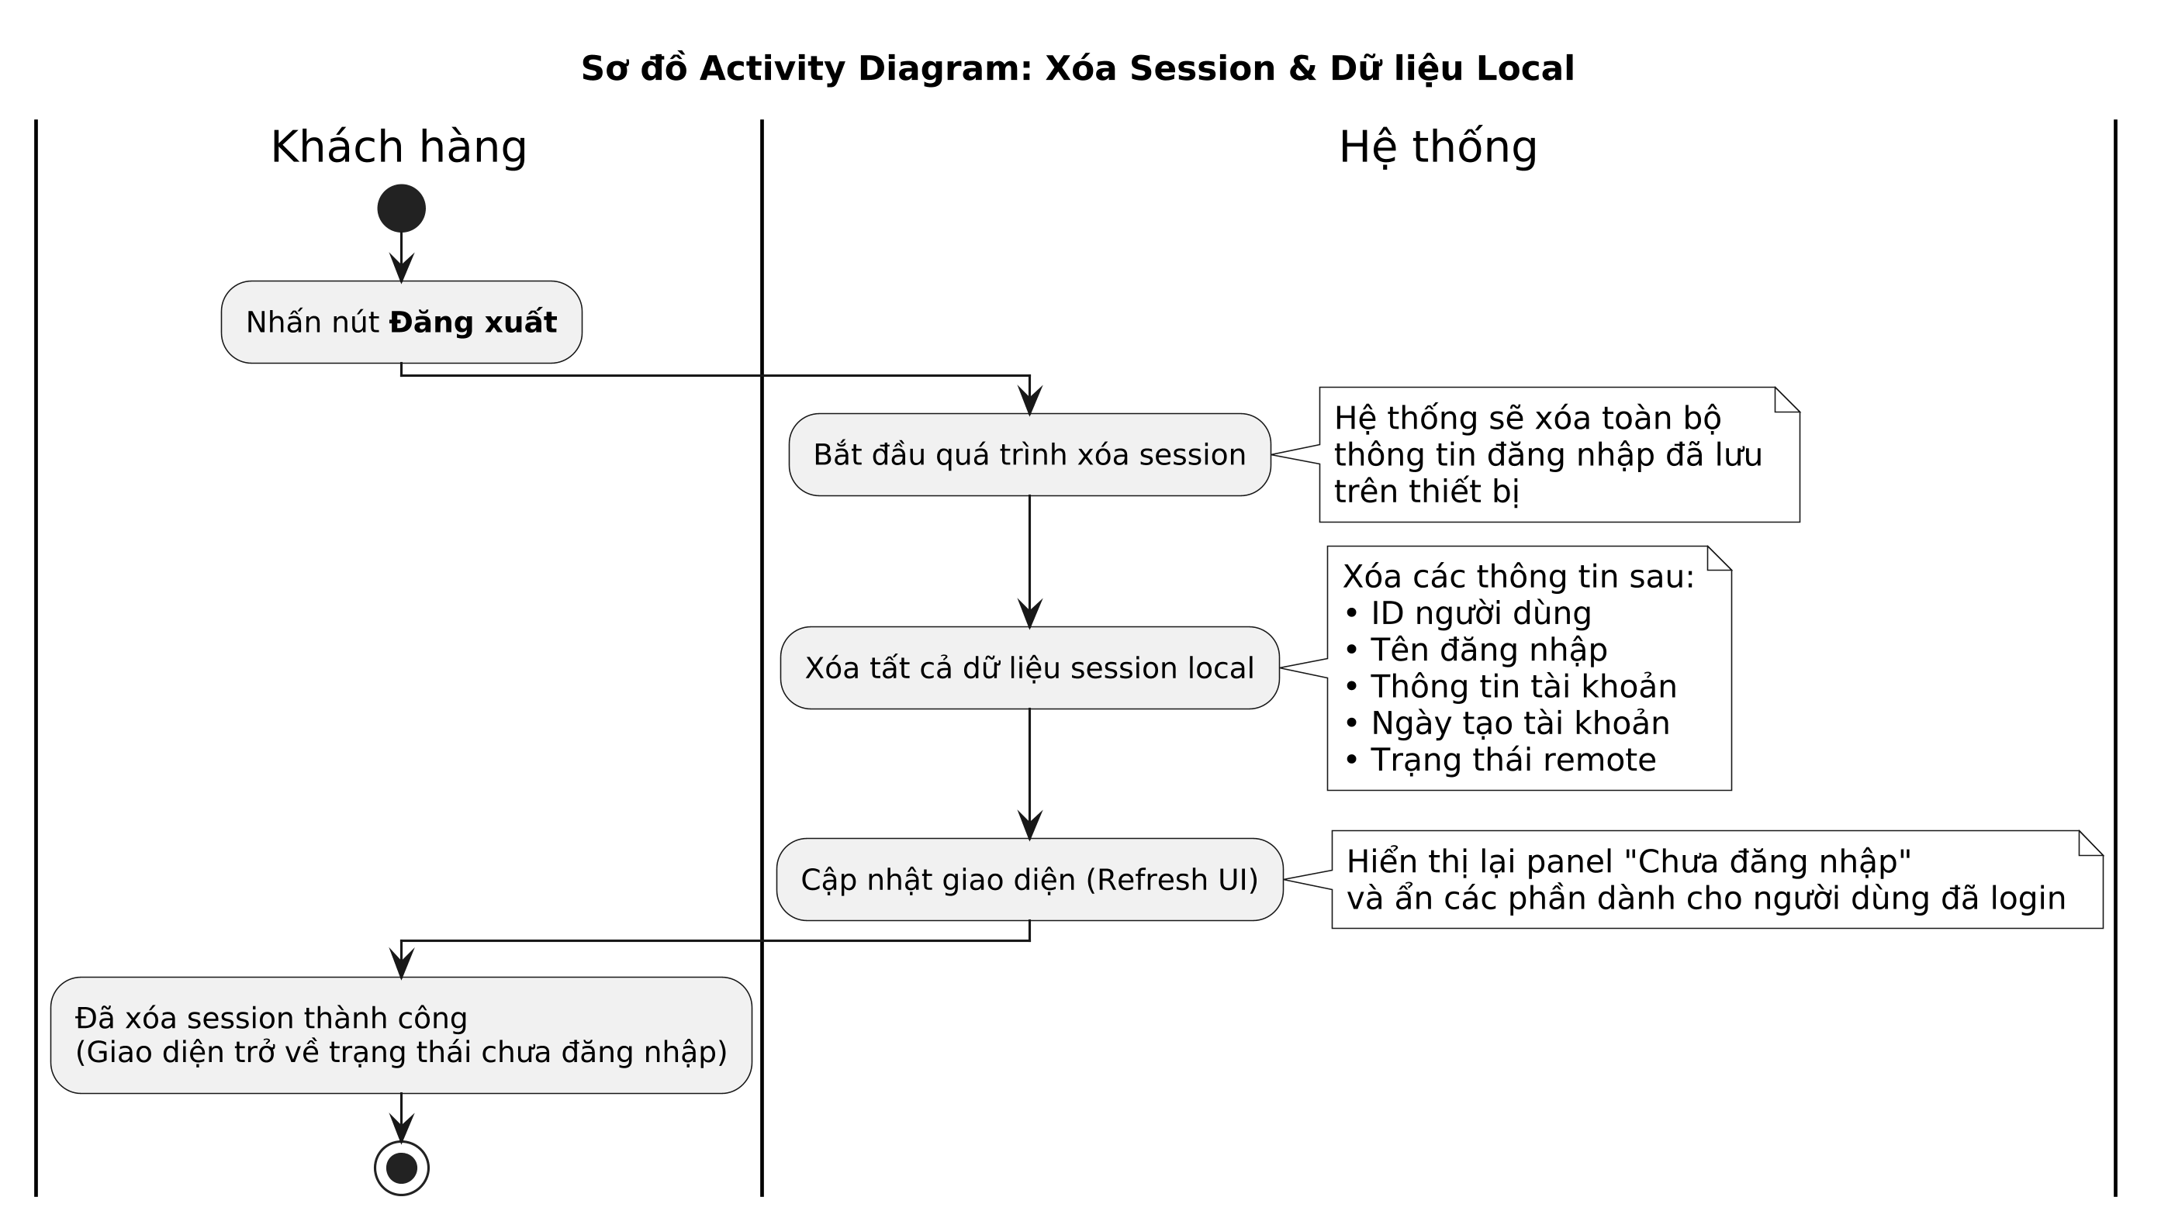

PHỤ LỤC C - File .drawio đính kèm (icon)
CRUD POI.drawio

DangNhap.drawio

QLAccChuQuan.drawio

XemDuongDiHeatMap.drawio

XemLichSu_DoanhThu.drawio

DangNhapDangKy.drawio

QuanLyNoiDungPOI.drawio

QuanLyThongTinQuan.drawio

DangNhapDangKy.drawio

DangXuat.drawio

DongBoDuLieuCuoiCung.drawio

HienThiViTri.drawio

LichSuHanhTrinh.drawio

QuetQR.drawio

TimKiemDiaDiem.drawio

TraTienBangQR.drawio

XemHeatmap.drawio

XemThuyetMinhTuDong.drawio

XemTTDiaDIem.drawio

XoaSessionClearLocalData.drawio

usecase (1).drawio

